

**5.2“滑轮”知识归纳练习题**

**一、单选题**

1.使用图中所示的装置匀速提起重物G所用的拉力中，力（    ）

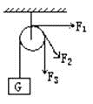

A. F1最大                                B. F2最大                                C. F3最大                                D. 一样大

2.以下给出的机械中，不属于简单机械的是（   ）

A. 定滑轮                                 B. 斜面                                 C. 手推车                                 D. 动滑轮

3.关于简单机械下列说法中正确的是（ ）

A. 使用滑轮组不仅省力而且省功                             B. 定滑轮既能改变力的大小又能改变施力方向  
C. 功率大小反映了做功的快慢                                 D. 机械所做的功越多，所做的有用功就越多

4.在日常生活中，用10N的拉力不能提起重15N的物体的简单机械是(   )

A. 一个定滑轮                              B. 一个动滑轮                              C. 杠杆                              D. 斜面

5.如图所示，不计摩擦和绳重，把一个重为20N的物体沿竖直方向在4s内匀速提升了2m，所用拉力F为12.5N．下列说法中正确的是（　　）

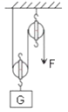

A. 动滑轮重7.5N                                                      B. 4s内拉力F的功率为6.25W  
C. 拉力所做的功为50J                                    D. 有用功为50J

6.如图，工人要将一块重900N的建材运到10m高处，装置中每个滑轮重100N，建材上升的速度是0.8m/s．在施工过程中，下列说法正确的是（　　）

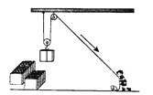

A. 工人的拉力为500N                                            B. 工人拉绳的速度为2.4m/s  
C. 工人做功的功率为400W                                     D. 工人做的总功为9000J

7.如图所示的甲、乙两个固定斜面的高度相同，长度不同，表面粗糙程度相同．用沿斜面向上的力，将同一个小物体分别从两个斜面的底部匀速拉至顶端，则下列说法中正确的是（   ）



A. 拉力F甲小于F乙                                                    B. 两个拉力做功相同  
C.   接触面上产生的热量相同                               D. 以上说法均不对

8.如下图所示的四种机械提起同一重物，不计机械自重和摩擦，最省力的是（  ）

A. 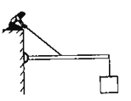  B. 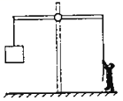 C. 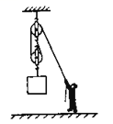 D. 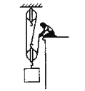

9.如图所示，用滑轮组吊起摩托车，滑轮组所起的作用是（　　）

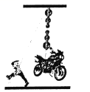​

A. 仅改变力的方向               B. 仅能省力               C. 仅能省距离               D. 既省力又能改变力的方向

10.如图所示，用甲乙两个滑轮将同样的钩码匀速提升相同的高度，则下列说法正确的是（   ）

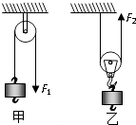

A. F1与F2大小相等                                                  B. 甲中绳的自由端移动的距离比乙大  
C. F1做的总功比F2多                                              D. F1做的总功比F2少

11.在图7中，甲、乙两个滑轮组都是由相同的滑轮组合而成。如图丙：大轮重10N，小轮重5N，连杆重1N。先后用甲、乙两种方式提起同样重的物体（G=500N   ），如果忽略摩擦力和绳的重力，则下列说法正确的是 （ ）  
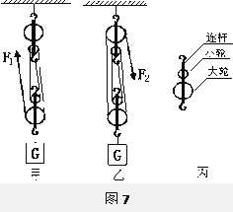

A. F1=129N F2=133N                                           B. F1=129N F2=129N  
C. F1=133N F2=133N                                           D. F1=133N F2=129N

12.如右图所示，用滑轮装置提升同一重物，若不计滑轮自重及摩擦，则省力情况相同的是（）

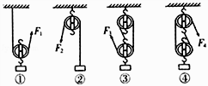

A. ①②                                     B. ③④                                     C. ②③                                     D. ①④

13.在雄壮的国歌声中，升旗手在50秒时间内将重5N的国旗缓缓上升到旗杆顶端，下面分析正确的是（   ）



A. 缓缓上升,动能转化为重力势能  
B. 升旗同学的手受到绳对手的摩擦力方向向下  
C. 他对国旗做功的功率最接近于1W  
D. 旗杆顶端的滑轮在使用是省力的.

14.学校举行升旗仪式国旗匀速上升时，关于旗杆顶端的滑轮及其作用，以下说法正确的是（   ）

A. 定滑轮，省力         B. 动滑轮，改变力的方向         C. 定滑轮，改变力的方向         D. 动滑轮，省力

15.国旗是中华人民共和国的标志，代表着祖国的形象，学校每周都要举行升旗仪式，来增强师生的国旗意识，加深对祖国的认识和热爱．伴随着国歌声，国旗冉冉升起，师生齐行注目礼．在旗杆顶端安装的主要升旗装置是（   ）

A. 定滑轮                                 B. 动滑轮                                 C. 滑轮组                                 D. 杠杆

**二、填空题**

16.如图所示，用滑轮拉着一重为400N的物体向上做匀速直线运动，该滑轮为________滑轮（选填“动”或“定”），如果不计滑轮重及细绳与滑轮间的摩擦，则竖直向上放入拉力F是________N．  
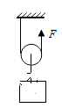

17.有一个矿井，深 ，有两个工人将一个重为 的矿石从井底匀速拉向井面，如图所示，动滑轮重 . ，不计绳重与其他摩擦．如果两个工人始终保持相同的速度拉矿石，则其中一个工人所用的拉力 . ________ . ；当矿石拉出井面时，则其中一个工人将绳子移动了________ ．  
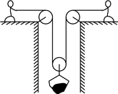

18.如图所示，用甲、乙装置分别将所挂重物在相等时间内竖直向上匀速提升相同高度，每个滑轮的质量相等.若G1＝G2 ， 所用竖直向上的拉力分别为F1和F2 ， 拉力做功的功率分别为P1和P2 （忽略绳重和摩擦），则F1________F2 ， P1________P2（选填“＞”“＝”或“＜”）.

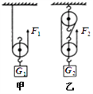

19.盘山公路可模拟为简单机械中的________，与直线上山的公路相比，盘山公路的特点是________．

20.如图所示，A的重力是40N，如滑轮、弹簧测力计和绳重均不计，在滑轮组静止时，a、b、c弹簧测力计的读数各为________N、________N、________N．

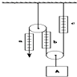

21.一辆小汽车陷进了泥潭，司机按图所示的甲、乙两种方式安装滑轮，均可能将小汽车从泥潭中拉出. 你认为甲方式中滑轮的的作用是________；设两种方式将汽车拉出的最小力的大小分别是F1、F2 ；则F1 ________F2（填“＞”“＜”或“＝”）；如按乙方式，人拉绳头移动了0.5m，那么小汽车被拉动了________ m．  
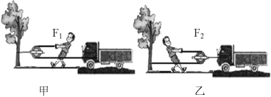

22.在水平桌面上放一个重300N的物体，物体与桌面的摩擦力为60N，如图所示，若不考虑绳的重力和绳的摩擦，使物体以0.1m/s匀速移动时，水平拉力F为________，其功率的大小为________．

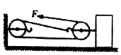

23.如图所示，小明分别用F1和F2把重物匀速向上提起（不计摩擦），则F1________F2（选填“大于”、“等于”或“小于”）  
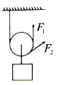

24.如图所示，重为30N的物体A在拉力F=12N的作用下，以0.2m/s的速度在水平桌面上做匀速直线运动，此时物体A与地面间的摩擦力为5N，则拉力的功率P=________W．



25.如图所示，已知物体A和动滑轮的总重为200N，当物体A匀速上升高度为1m时，绳子移动的距离为________ m，人对绳子的拉力为________N，拉力所做的功为________ J，（绳子与滑轮的摩擦力、空气阻力忽略不计）

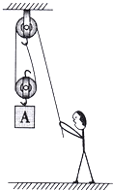

**三、解答题**

26.要利用如图所示的滑轮组吊起重1000N的重物，若绳子能承受的最大拉力为400N，则应怎样绕制滑轮组？（滑轮重和摩擦不计）

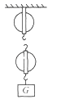

**四、作图题**

27.要用滑轮组将陷在泥中的汽车拉出来，试在图中画出最省力的绕绳方法。

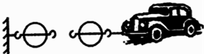

28.如图所示，一个人站在地上想利用滑轮组将重物匀速提起来．要想使人所用的拉力最小，请在图上画出滑轮组上绳子的绕法．  
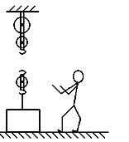

29.请你用笔画线代替细线，按图中要求将两个滑轮连接成滑轮组．

